記帳代行業向け専用RAGシステム開発
要件定義書（初販）

オリーブコンサルティング株式会社
文書作成日： 20２５年６月１０日

1. 目的
本要件定義書は、記帳代行業向け専用RAGシステムの開発プロジェクトにおいて、システム開発の依頼者であるオリーブコンサルティング株式会社と開発者の間で齟齬なく、情報が適切に共有されていることを確認するために作成されます。本システムは、現状の記帳代行業務が抱える課題を解決し、生産性向上を図ることを目的とします。具体的には、問い合わせ対応、勘定科目の判断、担当者による判断のバラツキ、法令などの調査にかかる時間を、生成AIを活用した階層型RAGシステムを開発・導入することで削減します。

2. 概要
本システム開発は、オリーブコンサルティング株式会社が提供する記帳代行サービスに、大規模言語モデル(LLM)と情報検索を組み合わせた「階層型RAGシステム」を導入するものです。これにより、顧客からの問い合わせ対応、勘定科目や税区分の判断、担当者による判断のバラツキ、法令や社内ルールの調査にかかる時間といった現行業務の課題を解決し、生産性の向上を目指します。本システムは、記帳代行業務におけるヒアリング、仕訳判断、集計支援、および経営分析補助を一貫して行うAI補助基盤としての役割を担います。

3. システム方式・構成
本システムは「階層型RAGシステム」の概念モデルを参考に構築されます。これは、各層で情報の絞り込みや精度向上を行いながら、最終的にLLMが回答を生成する構成となります。
概念図とコンポーネント:

- 概念図:
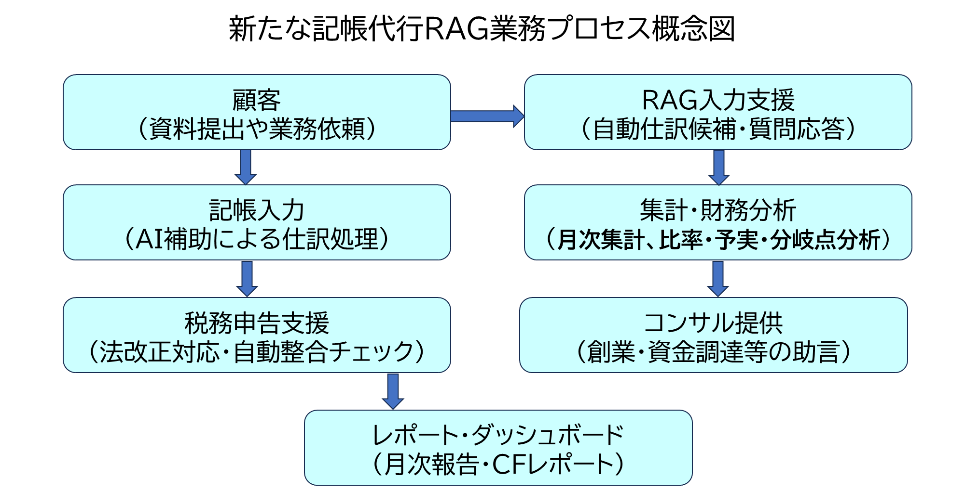
図-１ 「記帳代行業務専用RAGシステムの概念図」に示される構造を採用します。

- 「記帳代行業務専用RAGシステム」の主な役割・機能:

表-１ 「記帳代行業務専用RAGシステム」の主な役割・機能
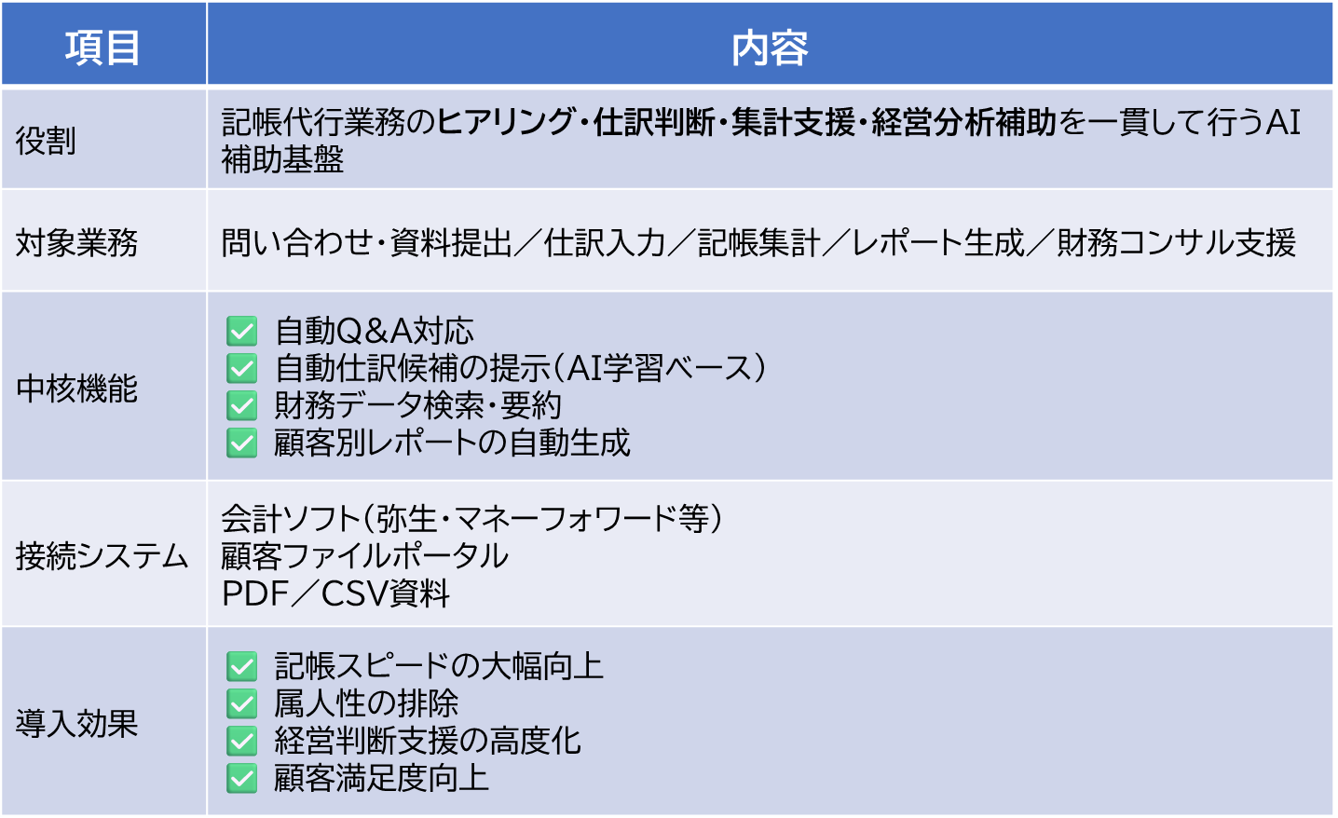

- コンポーネントの用途と利用可能な技術候補:

表-２ 「RAGシステム概念図におけるコンポーネントの用途と開発時に利用可能な技術（候補）」
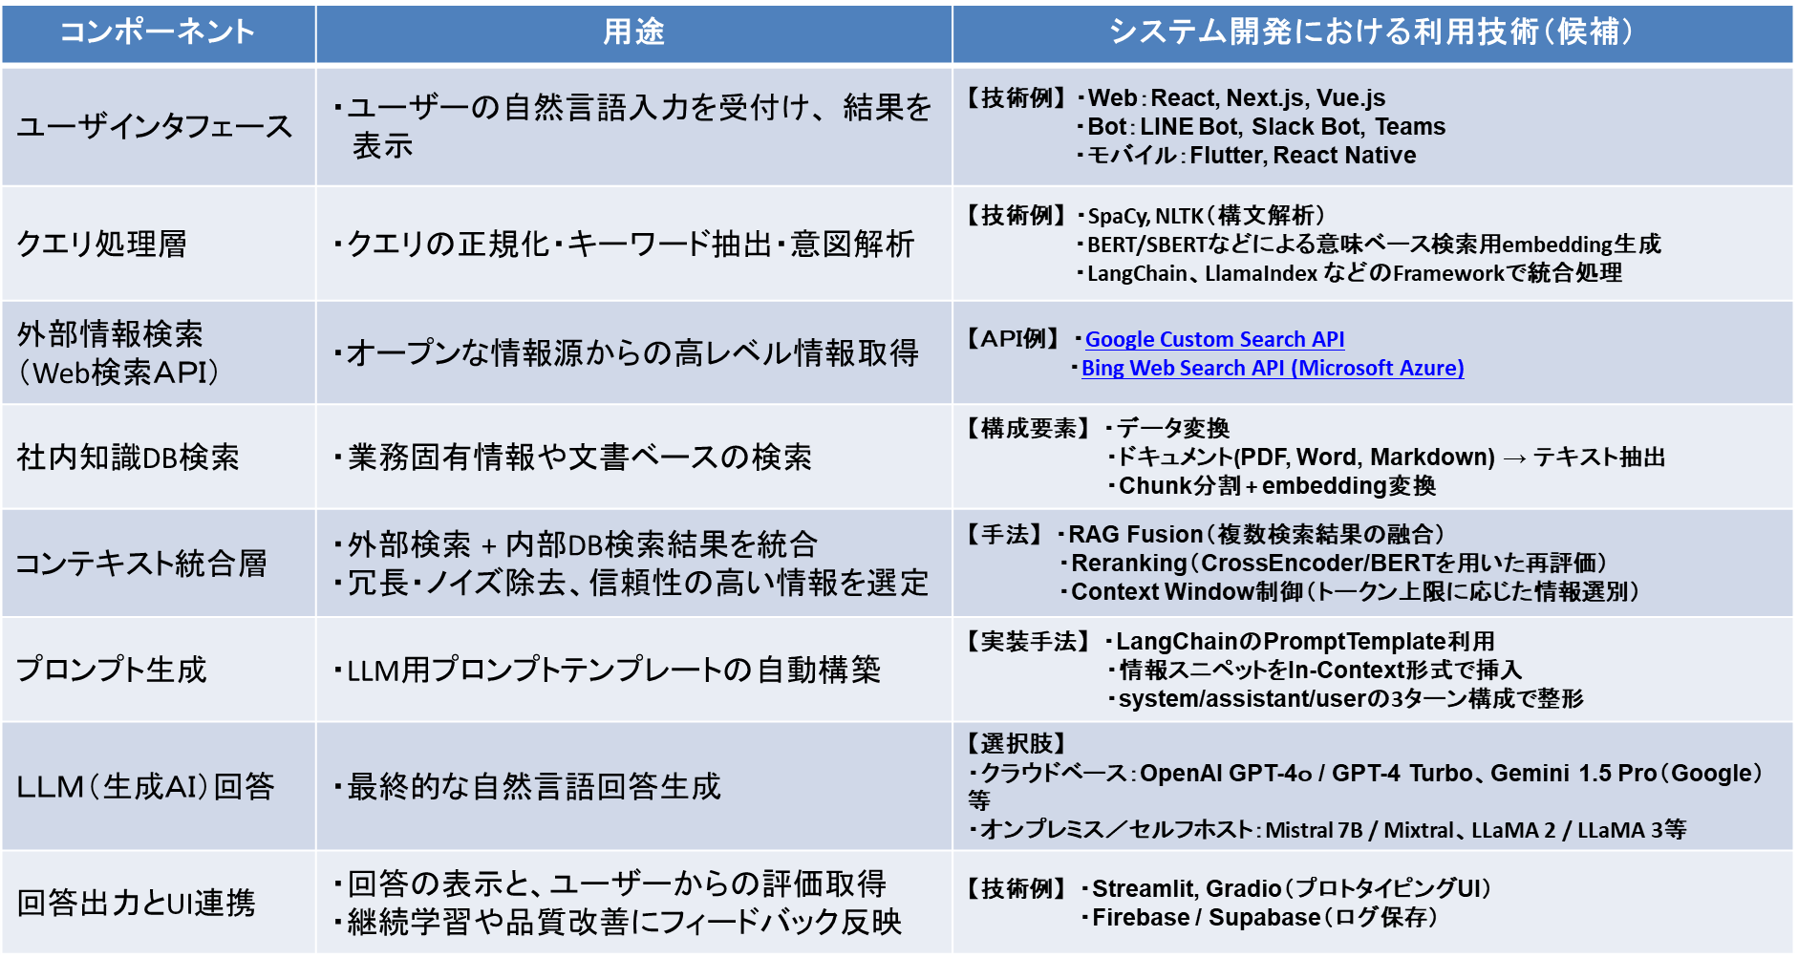

表-２ 「RAGシステム概念図におけるコンポーネントの用途と開発時に利用可能な技術（候補）」に基づき、システムを構成する各要素（例：ユーザーインターフェース、プロンプト生成、リトリーバル、RAG層、LLM、外部ツール連携など）の役割と、それぞれに適用可能な技術を選定します。

4. 用語定義
- 記帳代行: 自社の経理業務の一部である記帳を外部機関にアウトソーシングする代行サービスのこと。主に会計ソフトへの入力と帳簿作成の2つのサービス内容が含まれます。
- RAG (Retrieval-Augmented Generation): 大規模言語モデル（LLM）と情報検索（Retrieval）を組み合わせた技術。LLMが事前学習済みのデータだけでなく、リアルタイムで外部の情報源から必要な情報を検索し、その情報をもとに回答を生成する仕組みです。
- LLM (大規模言語モデル): 大量のテキストデータを用いて学習された、人間のような自然な言語を理解し生成できるAIモデルのことです。
- PoC (Proof of Concept): 概念検証の略。新しいアイデアや概念が実現可能であるかを検証するための試作や実験のことです。
- SWOT分析: 企業の強み（Strengths）、弱み（Weaknesses）、機会（Opportunities）、脅威（Threats）を分析し、戦略立案に役立てる手法です。
- KPI (Key Performance Indicator): 重要業績評価指標の略。組織やプロジェクトの目標達成度を評価するための具体的な指標です。
5. 業務要件
本システムは、記帳代行業務における以下の課題を解決し、生産性を向上させることを目的とします。

現状の課題:
- お客様からの問い合わせ対応に時間がかかる。
- 勘定科目や税区分の判断に時間がかかる。
- 担当者による判断のバラツキや属人化。
- 法令や社内ルールの調査に時間がかかる。

システム化によって解決すべきポイント:
- 問い合わせ対応の標準化と省力化。
- 記帳業務における判断時間の短縮と判断精度の向上。
- 属人性の排除と業務品質の均一化。
- 法令や社内ルールへの迅速な対応と知識共有。

6. 現状のフロー
現状の記帳代行業務は、お客様からの問い合わせから業務完了まで、以下の手順で進行します。
記帳代行サービスの依頼手順（時系列の流れ）:
- お客様からの問い合わせから始まり、記帳代行業務を受注し、完了するまでの手順は
「表-３ 記帳代行サービスの依頼手順」に示されます。
表-３ 記帳代行サービスの依頼手順
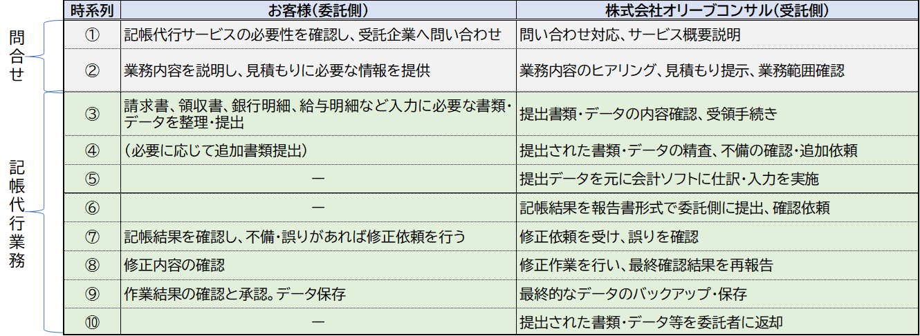
- 委託側と受託側の各ステップにおける作業項目と内容については、「記帳代行の流れ.pdf」の「１．依頼手順（時系列の流れ）」および「２．各ステップの作業項目と内容」も参照ください。

記帳代行業務の作業ステップ（現状）:
- お客様から記帳代行業務を受注した後の具体的な作業ステップは「図-２ 当社の記帳代行業務における作業ステップ」に示されます。
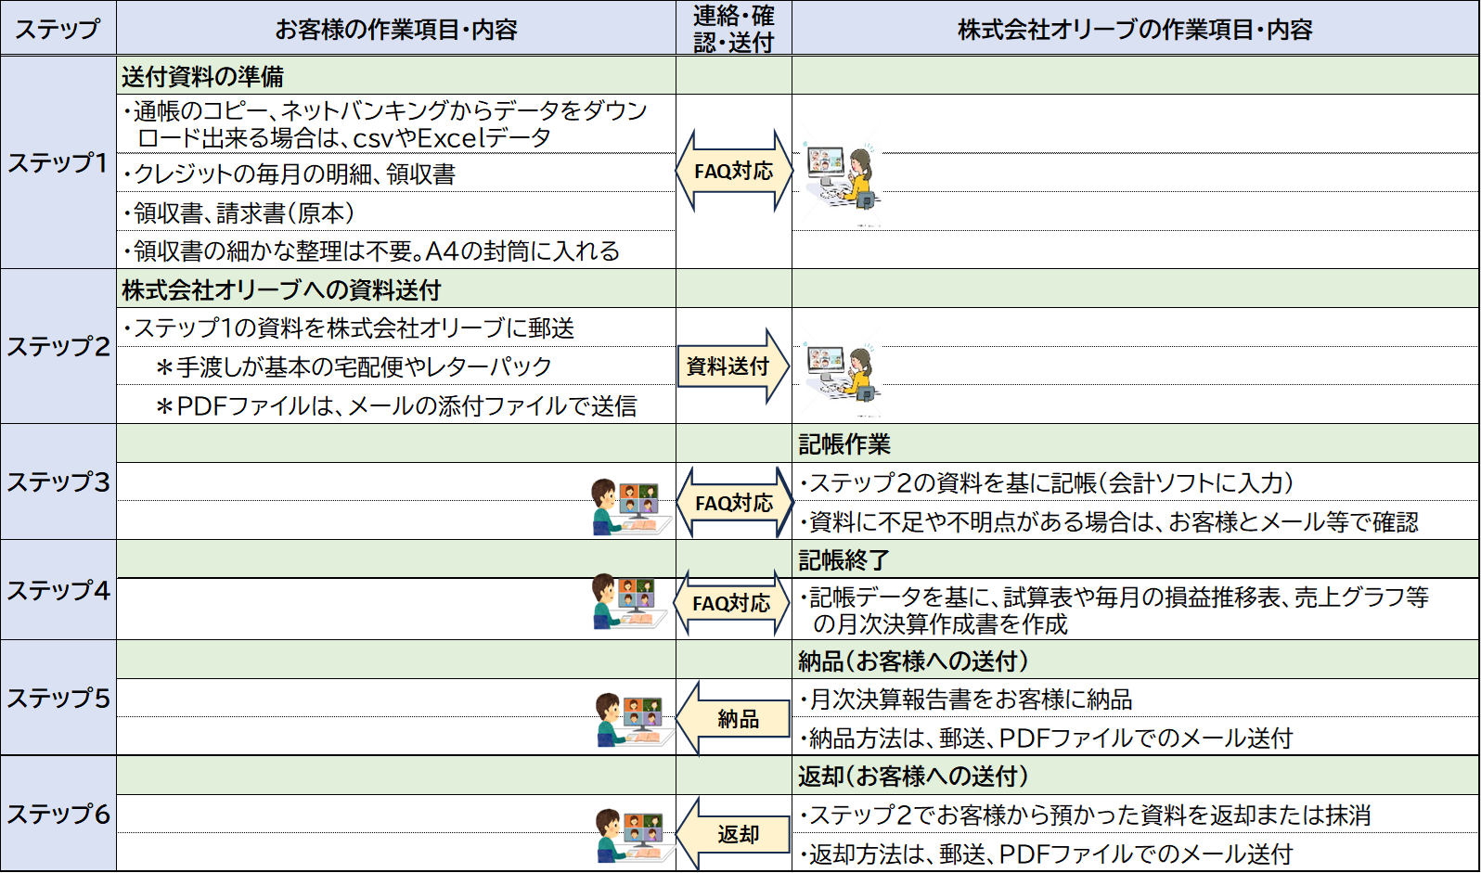
図-２ 当社の記帳代行業務における作業ステップ
7. 構築後のフロー
記帳代行専用RAGシステム導入後の業務プロセスは、「新たな記帳代行RAG業務プロセス概念図」に基づいて大幅に効率化されます。
主な変更点:
- 顧客からの資料提出や業務依頼 → RAG入力支援（自動仕訳候補・質問応答） → 記帳入力（AI補助による仕訳処理）。
- 税務申告支援（法改正対応・自動整合チェック）および集計・財務分析（月次集計、比率・予実・分岐点分析）がシステムによって補助される。
- レポート・ダッシュボード（月次報告・CFレポート）の自動生成。
- システムによって効率化されたリソースを、より付加価値の高いコンサル提供（創業・資金調達等の助言）に振り向けます。
RAGシステム導入による課題解決と期待効果は「表-４ 記帳代行業務用RAGシステム導入による課題対応と期待効果」にも詳細が示されています。

表-４ 記帳代行業務用RAGシステム導入による課題対応と期待効果
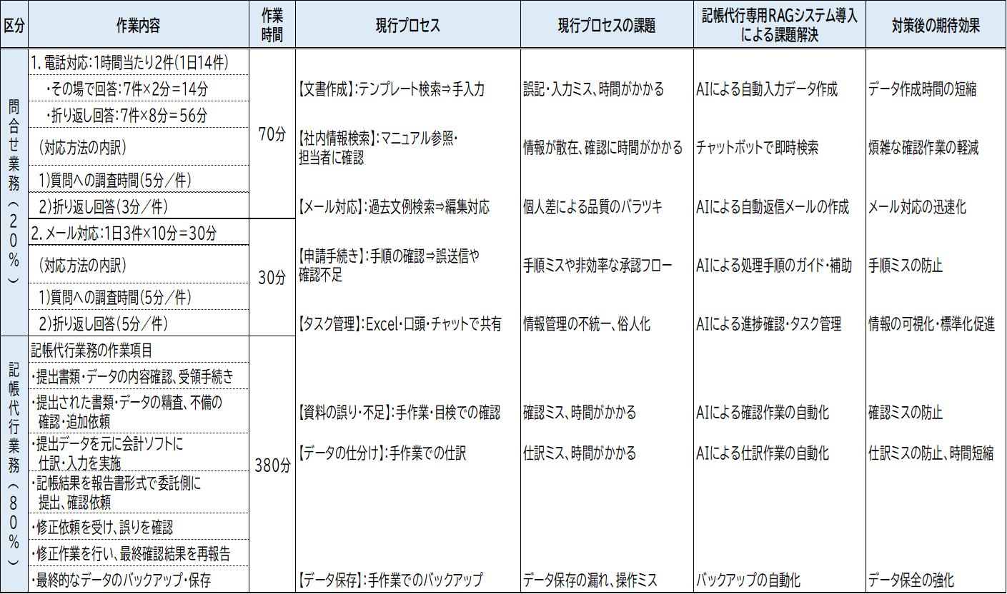

8. 利用者一覧
本システムの利用者（ステークホルダー）は以下の通りです。
- オリーブコンサルティング株式会社 従業員:
  - 記帳代行業務担当者: システムの主要な利用者となり、AI補助による仕訳処理や質問応答機能などを活用します。
  - カスタマーサービス担当者: 顧客からの問い合わせ対応にシステムを活用し、迅速かつ適切な回答を行います。
  - 経営層・役員: システムが生成するレポートや財務分析結果を活用し、経営判断に役立てます。
- 顧客（中小企業および個人事業主）:
  - 間接的な利用者となりますが、システムの導入により、問い合わせ対応の迅速化、帳簿作成の正確性向上、高付加価値サービスの提供を通じて、顧客満足度の向上が期待されます。

9. 規模
本システム開発は、以下の規模を見込んでいます。
- 総投資額: 1,125万円。
- PoC (概念検証) の実施: 令和7年4月末までに実施し、システム設計段階で必要要件を決定します。
- 創出工数: 初年度に月間18時間の工数創出を実現します。
- 投資回収期間: 約1.87年での回収を試算しています。
- 従業員数: 1名（基準年度）という少人数体制での運用効率化を目指します。

10. 機能要件
本システムに求められる機能要件は以下の通りです。
- 中核機能:
  - 自動Q&A対応: 記帳代行業務に関する顧客や社内からの問い合わせに対し、自動で回答を生成する機能。
  - 自動仕訳候補の提示（AI学習ベース）: 提出された資料に基づき、AIが仕訳候補を提示する機能。
  - 財務データ検索・要約: 会計ソフトや顧客ファイルポータルに接続し、必要な財務データを検索・要約して表示する機能。
  - 顧客別レポートの自動生成: 月次報告書やキャッシュフローレポートなど、顧客別の財務レポートを自動で生成する機能。

- ユースケース想定（表-４より）:
表-５ 「記帳代行業務専用RAGシステム」導入による課題対応と期待効果
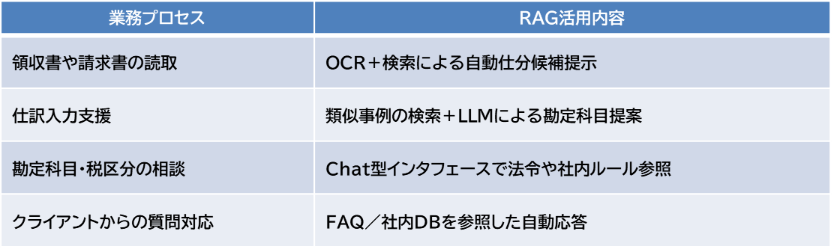
  - 問い合わせ対応支援: 勘定科目、税区分、法令関連の問い合わせに対する支援。
  - 記帳入力支援: 仕訳候補の提示、自動入力機能。
  - レポート作成支援: 月次報告、キャッシュフロー計算書等の作成支援。

- 接続システム:
  - 会計ソフト（弥生・マネーフォワード等）との連携。
  - 顧客ファイルポータル（PDF/CSV資料など）との連携。

- 会計ソフト基本機能への代行業務拡大:
  - 複数の支店や関連会社の財務情報の一元管理。
  - 決算書作成に必要な帳票・伝票入力。
  - 預金や売上などの取引仕訳入力。
  - 日次・月次・年次を通じた債券・債務の把握、帳簿の作成・保存・決算報告書の作成支援。
  - 財務データに基づく経営分析帳票や損益分岐点分析を作成し、経営判断を支援。
  - 設定した予算と実績を比較し、目標達成度を把握する予算管理。
  - 法改正に対応した税務報告支援。

- 新たなコンサルティング型サービスへの展開支援:
  - 経営分析サービス:
    - 予算実績対比表の自動集計と部門対比。
    - 損益計算書や財務諸表では見えない現預金の流れを示すキャッシュフロー計算書（営業活動／投資活動／財務活動）の作成。
    - 財務諸表などの金額から比率を求めて分析する比率分析。
    - 利益と損失を分ける売上高（分岐点）から、売り上げや費用の目標を設定する損益分岐点分析。
    - 過去数年間の財務比較を行う比較財務諸表。
  - 創業支援コンサル支援: 新規創業支援に必要な情報の提供と分析。
  - 資金調達コンサル支援: 資金調達相談・支援業務に必要な情報の提供と分析。

11. 非機能要件
本システムに求められる非機能要件は以下の通りです。
- セキュリティ:
  - 高度な情報管理体制とセキュリティ対策を講じること。
  - 不正アクセスや情報漏洩のリスクを最小限に抑える対策を実装すること。
- 互換性:
  - 既存の会計ソフト（弥生・マネーフォワード等）とのデータ連携がスムーズに行える
こと。
  - PDF/CSV形式の資料入力に対応すること。

- 性能・応答速度:
  - 問い合わせ応答や仕訳候補提示など、主要機能において業務を阻害しない応答速度を確保すること。
- 可用性:
  - システムの安定稼働を確保し、サービス停止時間を最小限に抑えること。

- スケーラビリティ:
  - 将来的な業務量増加や機能拡張に対応できる拡張性を有すること。
  - AI人材確保が困難な中小企業でも高度な知識処理が可能となるような汎用性を持つこと。
- 運用・保守性:
  - システム稼働後の保守・運用体制が確立されていること。

12. スケジュール
本プロジェクトの全体スケジュールは以下の通りです。
補助事業期間（2025年4月～2026年3月）:
- 0. 構想設計:
  - 事業目的・目標設定、課題・改善方針検討、事業計画作成、社内プロジェクト体制決定、投資採算性・投資規模決定、予算・調達計画策定。
- 1. 機能設計:
  - システム要件定義、システム構成策定、機能一覧定義。
  - PoC（概念検証）実施（令和7年4月末）。
- 2. 周辺機器の手配:
  - 機械装置発注、LLM及びクラウド環境手配。
- 3. システム開発（設計・プログラミング）:
  - システム設計、システム発注・開発。
- 4. システムテスト:
  - 単体・結合テスト、データ連携、課題・改善方針検討。
- 5. 調整改善:
  - システムの調整・改善。
- 6. 稼働・実装:
  - セキュリティ対策、リリース・保守・運用。

補助事業終了後（2026年4月～2031年3月）：
- 効果報告（5回）。

13. 予算
本補助事業に必要な総投資額は1,125万円であり、全て自己資金で対応する計画です。2024年4月決算時点で54,784,073円の資金を保有しており、事業実施に十分な財務基盤を有しています。

14. 実行体制とモニタリング
本計画の実行にあたり、代表取締役である清水貴之氏が全体統括し、「経営資源最適化プロジェクト」を発足させます。
- プロジェクトリーダー: 稲垣義文氏（システム開発の全体設計・社外窓口、事務処理体制の中核）。
- 事務処理体制: 中村理江氏（総務・経理部）が帳票類の整理・ファイリングを担当し、2名体制で補助事業を遂行。
- システム開発協力業者:
  - AIでのシステム開発実績とセキュリティに強みを持つ「株式会社アイランドスタジオ」と連携。
  - UI/UXデザイン実績が豊富な「SKG Japan」と連携してシステムデザインを開発。
- カスタマーサービス: 荻野穂乃香氏がリーダーとなり、顧問先へのシステム導入と案内、問い合わせ対応を実施。

モニタリング: 半期ごとに創出リソースの活用状況と成果を測定します。以下のKPIを定期的に追跡し、必要に応じて資源配分を機動的に調整することで、確実な成果創出を図ります。
- 顧客増加数
- 記帳代行進捗率
- 従業員スキル習得度
- 顧客満足度スコア

補助事業のスケジュール
※前述の補助事業の内容に沿い、機械装置等の取得時期や技術の導入時期を含めたスケジュールを下記の表を参考に示してください。

≪事業計画期間にかかるスケジュール≫
 |  |  |  | 補助事業実施期間 |  |  |  |  |  |  |  | 補助事業終了後
 |  |  |  |  |  |  |  |  |  |  |  |  |  |  | 効果報告  １回目 |  |  |  | 効果報告  2回目 |  |  |  | 効果報告  3回目 |  |  |  | 効果報告  4回目 |  |  |  | 効果報告  5回目
 |  | 3月 | 4月 | 5月 | 6月 | 7月 | 8月 | 9月 | 10月 | 11月 | 12月 | 1月 | 2月 | 3月 | 2026年4月～2027年3月 |  |  |  | 2027年4月～2028年3月 |  |  |  | 2028年4月～2029年3月 |  |  |  | 2029年4月～2030年3月 |  |  |  | 2030年4月～2031年3月
０．構想設計 | 事業目的・目標設定
 | 課題・改善方針検討
 | 事業計画作成
 | 社内プロジェクト体制決定
 | 投資採算性・投資規模決定
 | 予算・調達計画策定
１．機能設計 | システム要件定義
 | システム構成策定
 |  |  |  | 補助事業実施期間 |  |  |  |  |  |  |  | 補助事業終了後
 |  |  |  |  |  |  |  |  |  |  |  |  |  |  | 効果報告  １回目 |  |  |  | 効果報告  2回目 |  |  |  | 効果報告  3回目 |  |  |  | 効果報告  4回目 |  |  |  | 効果報告  5回目
 |  | 3月 | 4月 | 5月 | 6月 | 7月 | 8月 | 9月 | 10月 | 11月 | 12月 | 1月 | 2月 | 3月 | 2026年4月～2027年3月 |  |  |  | 2027年4月～2028年3月 |  |  |  | 2028年4月～2029年3月 |  |  |  | 2029年4月～2030年3月 |  |  |  | 2030年4月～2031年3月
１．機能設計 | 機能一覧定義
２．周辺機器の手配 | 機械装置発注
 | LLM及びクラウド環境手配
３．システム開発（設計・プログラミング） | システム設計
 | システム発注・開発
４．システムテスト | 単体・結合テスト、データ連携
 | 課題・改善方針検討
５．調整改善 | システムの調整・改善
６．稼働・実装 | セキュリティ対策
 | リリース・保守・運用

